Тема: Повторення, систематизація навчального матеріалу правил диференціювання.
Похідна функції використовуєьтся усюди, існує нерівномірний процес, який є нерівномірним рухом процесу: це нерівномірний механічний рух, і змінний струм, і хімічні реакції і радіоактивне розкладання речовини і т. д., так як механічне відчуття похідної .Щоб знайти похідні фізичних, електричних і математичних значень. Похідні функції знайшли широке застосування у вирішенні програм для пошуку сили, миттєвої швидкості, сили струму, тепла та інших величин. 1. Power--існує похідна від рухомої роботи. 2. сила струму I-це похідна заряду q вчасно. 3. Миттєва швидкість є похідною від шляху в часі. 4. теплоємність-існує похідна тепла за температури, тобто C (t) q/(t)
Величины | Вычисление производной
А – работа;  F – сила;  N - мощность. | F(x)=A' (x);  N(t)=A' (t).
Q –электрический заряд;  I – сила тока. | I(t)=q' (t)
S –перемещение;  v –скорость. | V(t)=S' (t)
Q –количество теплоты;  с – теплоёмкость. | C(t)=Q' (t)

Щоб знайти силу струму в даний момент часу, потрібно використовувати правило знаходження похідної від роботи двох функцій. Давайте напишемо наступну формулу в зошитах:Пусть , тоді:
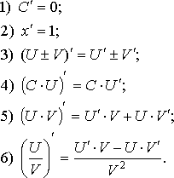
Розв'язання задач.
Давайте подивимося на наступну проблему: Знайти швидкість зміни функції в точці x-2.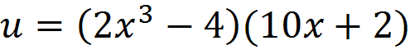
Решение:
Відповідь:
Розв’язати самостійно з метою підготовки до контрольної роботи
